Tiskový materiál k celovečernímu dokumentu
režiséra Dušana Trančíka

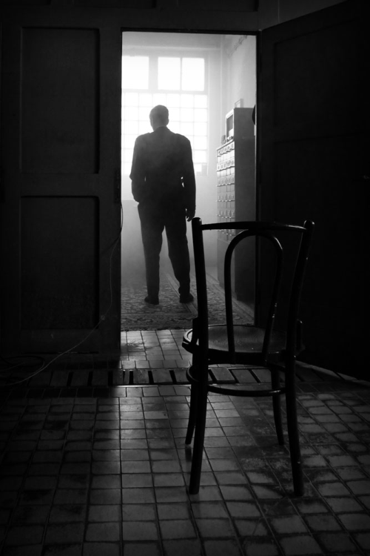

AKCE MONACO

Věnováno památce Jána Langoše
zakladatele Ústavu paměti národa
a prvního polistopadového ministra vnitra Československa

Premiéra v českých kinech 19. června 2025

AKCE MONACO byl krycí název jedné z nejúspěšnějších akcí Státní bezpečnosti na začátku studené války v Československu. Příběh s dramatickou zápletkou se začíná odvíjet v roce 1948. V pohraničním pásmu mezi Bratislavou a rakouským Bergem zadrželi mladého muže. Je obviněn z pokusu o ilegální překročeni státní hranice. Při výslechu vyjde najevo, že jeho otec je správcem na francouzském konzulátě v Bratislavě. Namísto obvinění a vězení podepíšou mladík i jeho otec spolupráci se Státní bezpečností. Následně je z Prahy do Bratislavy vyslán filmový štáb. Ve skutečnosti je to však skupina estébáků, kteří s pomocí nově získaných spolupracovníků vybírají z konzulárního trezoru diplomatickou poštu (kromě jiného žádosti o azyl) a dokumentují její obsah. Dokumenty vzápětí poslouží jako důkazní materiál o “špionážní činnosti” francouzského konzulátu. Následkem této operace jsou zajištění českoslovenští občané a pracovníci konzulátu, dva jsou popraveni a další obvinění jsou odsouzení k doživotními vězení.
Francouzskému konzulovi Étienne Manac’hovi a jeho náměstkovi Michelotovi se podaří na poslední chvíli opustit Československo a uniknout zatčení.

Detaily AKCE MONACO popisuje kniha Podoby násilí historika Jozefa Jablonického. Režisér Dušan Trančík uvádí: „Ústřední postavou filmové rekonstrukce je francouzský generální konzul Etiénne Manac´h (1910-1992), levicový intelektuál, což nebylo v poválečné Francii ničím výjimečným. Zklamání, které přinesly roky stalinismu, bylo nejen pro něho i pro mnohé evropské intelektuály krutou zkušeností. Příběh, o jehož rekonstrukci usilujeme, zobrazuje tragické okolnosti, které vedly k popravě dvou československých občanů: tajemníka francouzského konzulátu Juraje Dlouhého a odbojáře Vladimíra Veleckého. Na základě konspirační hry tajné policie byli dne 8. listopadu 1951 odsouzeni za špionáž. Rozsudek odsoudil k doživotnímu vězení lékaře Karla Kocha a člena Státní rady československé v Londýně Viliama Radakoviče. Veleckého manželka Marie byla odsouzena na osm let jen proto, že svého manžela neudala úřadům.“
Oběti byly oficiálně rehabilitovány až po sametové revoluci v roce 1989. Rehabilitace se nikdo z nich nedožil.
Ve filmu jsou formálně rozvíjené dvě roviny vyprávění, které režisér Dušan Trančík propojuje do souvislého dramatického příběhu. Dokumentární rovina se skládá ze vzácných archivních filmových záběrů a výpovědí dcery francouzského konzula Manac´ha a dalších protagonistů těchto dramatických událostí nebo jejich příbuzných, doplněné o stanoviska historiků z Francie, České republiky i ze Slovenska. Ve druhé lince režisér přirozeně přechází do hraných dramatických situací, které jako by formálně vypadly z archivních filmů. Díky nim se diváci mohou sžít s postavami filmu a prožívat s nimi šílenství nástupu komunistického teroru.

Hlavní protagonistkou dokumentární roviny je dcera generálního konzula, jehož příběh film vypráví, Bérénice Manac´h. Dnes žije ve francouzské Bretani, část svého dětství však prožila v Bratislavě. S režisérem Dušanem Trančíkem se vrací do vily, ktorá je dnes rezidencí francouzského velvyslance v Bratislavě a která byla svědkem zobrazovaných údálostí.
Ve filmu se mluví česky, slovensky a francouzky.

AKCE MONACO

Slovensko / ČR / Francie, 2025
Premiéra: 19. 6. 2025

Režie: Dušan Trančík

Scénář: Dušan Trančík

Producenti: Viktor Schwarcz (Cineart TV Prague, CZ)
Zuzana Mistríková, Arkaitz Basterra Zalbide (PubRes, SK)

Koprodukce: Česká televize (kreativní producentka Lenka Poláková),
Slovenská televízia a rozhlas
Slovenský filmový ústav
Kolam Productions (Olga Prud’homme Farges, Joël Farges, FR)

Projekt podpořily: Státní fond audiovize
Audiovizuálny fond
Kreativní Evropa – MEDIA

Distributor: CinemArt

Další tvůrci: Michal Černý (kamera)
Peter Harum (střih)
Ondřej Muška, Natália Jančová, Dušan Kozák, Tomáš Kubec (zvuk)
Jiři Sternwald (architekt)

Ve filmu vystupují: Bérénice Manac’h, Antoine Marès, Pavel Kosatík, Jerguš Sivoš, Matej Medvecký, Jana Horváthová-Schillerová

Hrají: Radek Valenta (Jiří Dlouhý), Václav Rašilov (Etienne Manac´h), Márk Mezőszállási (Robert Štosek), Jiří Ployhar (Karel Štosek), Jaroslav Sypal (agent StB), Peter Gábor (agent StB), Václav Švec (agent StB), Kryštof Grygar (Jean Fakan) a další

Přístupnost: nevhodné pro nezletilé osoby do 12 let
Žánr: dokudrama
Verze: česky, slovensky a francouzsky s českými titulky
Stopáž: 60 min
Formát: 2D DCP, zvuk 5.1

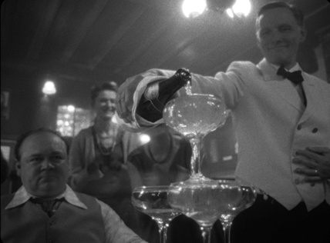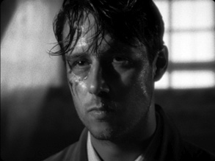
Dušan Trančík (scénář a režie)
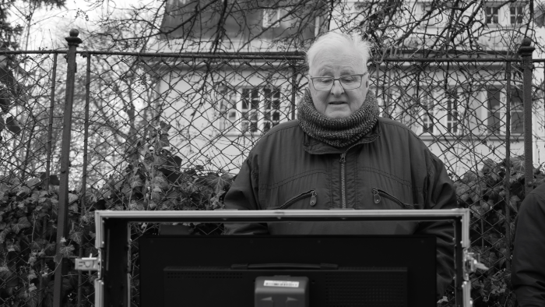

Absolvent pražské FAMU (1970) Mgr. Doc. Art.D.
Od roku 1969 do roku 1991 byl kmenovým režisérem Slovenské filmové tvorby. V průběhu své bezmála půlstoleté profesionální umělecké dráhy natočil třináct hraných celovečerních a mnoho dokumentárních snímků. Dlouhá léta působil v uměleckých sdruženích jako předseda, místopředseda Slovenského filmového svazu, Asociace slovenských filmových a televizních režisérů a Slovenské filmové a televizní akademie. Je členem Evropské filmové akademie. Od roku 1994 přednášel na Vysoké škole múzických umění v Bratislavě, kde v roce 2001 ukončil své doktorandské studium. V letech 1997-2000 přednášel na VOFŠ Zlín. V letech 2000–2002 působil jako generální ředitel médií a audiovize na Ministerstvu kultury Slovenské republiky. V letech 2002-2004 byl vedoucím katedry režie pražské FAMU.

Filmografie:
1968 Fotografovanie obyvatelov domu (Hlavní cena na dokumentárním MFF Karlovy Vary; Trilobit 1969; Igric 1969)
1969 Šibenica (Filmdukat Der Stadt Mannheim, 1969; Pesaro 1969)
1969 Tryzna za Jana Palacha – dokument, spolurežie - V. Kubenko, P. Mihálik (Zvláštní cena poroty Mannheim)
1972 Vydýchnuť – medailon o básníkovi Jánu Smrekovi (Hlavní cena Ars Film, Kroměříž)
1973 Vrcholky stromov – hraný dokument (II. Cena na dokumentární přehlídce
v Plzni; Silbertauben Leiipzig 1974; Cena filmové kritiky Moskva 1975)
1974 Oblaky-modriny – televizní film podle scénáře Ivana Popoviče
1975 Amulet – hraný dokument s účastníky odboje 2. světové války (Cena Čs. filmu Brno)
1975 Cesta domů – televizní hraný film
1976 Koncert pre pozostalych – celovečerní debut, scénář s Tiborem Vichtou (Čestné uznání – Špindlerův Mlýn 1977; Stříbrná plaketa Avellino 1978)
1977 Sevezo – hraný dokument pro ČST Bratislava
1978 Víťaz – hraný film o vynuceném vítězství, scénář spolu s Tiborem Vichtou
(II. Cena Čs. kritiky Plzeň 1979)
1980 Všedný sen – dokumentární film pro KF Praha
1980 Fénix – hraný film podle námětu Vandy Faconové
1982 Pavilón šeliem – hraný film, scénář spolu s O. Šulajem a J. Fleichscherem
1983 Štvrtý rozmer – hraný film podle románu Jozefa Puškáše
1985 Iná láska – scénář spolu s Jiřím Křižanem (Cena kritiky Trutnov 1986,
Cena poroty San Remo 1986)
1988 Mikola a MIkolko – pohádka na motivy H. CH. Andersena – scénář s Janem Fleischerem, koprodukce SFT Bratislava-Koliba & Taurus film Munchen
1989 Sedem jednou ranou – pohádka na motivy bratří Grimmů, scénář spolu s Tiborem Vichtou, koprodukce SFT Bratislava-Koliba & Taurus film Munchen
1989 Minulý čas – televizní medailon spisovatele Dušana Dušeka
1990 Keď hviezdy boli červené – scénář s Eugenem Gindlem, koprodukce (ČS/FR)
BERLINALE 1991 – hlavní soutěž
1998 Tisove tiene – dlouhometrážní dokumentární film ve spolupráci s Andrejem Bánem pro ČT Praha (Cena Akademia Film Olomouc 1999, Premia SLF 1999)
2006 Zima kúzelníkov – televizní film, scénář s Jozefem Puškášem
2008 Optimista – dokument o L. Winterovi, budovateli piešťanských koupelí (Igric 2009)
2013 Hodina dějepisu – o maturitní otázce „Trianon 1920“ na maďarských a slovenských školách (nominace na Slnko v sieti 2014; cena Literárního fondu 2013)
2018 Svetlé miesto – dokument o čs. vztazích k 100. výročí vzniku Československa a čtvrtstoletí jeho rozpadu

Rozhovor s režisérem Dušanem Trančíkem
Kdy jste se poprvé setkal s případem, o němž vypovídá váš dokumentární film AKCE MONACO? A bylo to díky knize Jozefa Jablonického Podoby násilí?
Knihu slovenského historika Jozefa Jablonického “Podoby násilia” jsem četl dávno. Byli jsme přátelé. Dokonce jsme byli v USA při stěhování písemností mého otce, který byl v emigraci 42 let. AKCE MONACO, která je podrobně vylíčena ve spomínané knize, se týkala i mé rodiny, o to byl můj zájem osobnější.
Česká veřejnost má jakési obecné povědomí o politických procesech, které u nás v padesátých letech probíhaly, ale situaci na Slovensku ve stejné době tu zná jen omezený okruh historiků a zasvěcených zájemců o historii. Natáčel jste tento film i s ambicí odkrýt českému divákovi kus málo známé historie někdejšího společného státu?
Tu historku z let 1948–51 na půdě francouzského konzulátu v Bratislavě zná málokdo. Spíš bych řekl, že je víceméně neznámá. Ale byli popraveni dva lidé a další dostali vysoké tresty. Bylo tam propojení na Čechy a skupinu Milady Horákové a okrajově to také ve filmu vzpomenu. Šlo o to, že se brutálnímu stalinismu postavili v Československu demokratičtí poslanci, nemyslím na proces se Slánským, to byl přece zarytý komunista. V začátcích tohoto dramatického období zlikvidovala estébácká operace lidi, kteří veřejně poukázali na dogmatičnost stalinismu.
Realizačně se zřejmě jednalo o náročné natáčení s žijícími potomky aktérů a svědků příběhu ve Francii i Spojených státech. Bylo složitější s nimi komunikovat, nebo pátrat ve francouzských archivech?
Svědkem událostí je dcera francouzského generálního konzula paní Bérénice Manac´h. Pro film je neocenitelnou postavou, poznačilo to její život a napsala o tom období knihu.
V zásadě jde v případě této historické rekonstrukce o přímo ideální scénář pro napínavý špionážní snímek. Nebyl jste v pokušení zpracovat toto nosné a atraktivní téma jako hraný film?
Co na to říct. Jsem rád, že jsem dostal vůbec nějaké peníze natočit doku-drama. Na Slovensku to bylo podpořeno až na čtvrtý pokus, i když se ta akce odehrála v Bratislavě.
Dokumentární linii filmu kombinujete s hranými sekvencemi, které jsou stylizované jako rekonstrukce archivních záběrů. Co bylo v případě těchto hraných pasáží filmu pro vás nejdůležitější?
Příběh má své logické motivy a jejich rozvrstvení nebylo možné změnit. Tedy linie vyprávění byla daná. Vycházel jsem ze vzpomínek dcery generálního konzula paní Bérénice a ptal jsem jí na politické souvislosti. Orientaci v názorech francouzské inteligence v roce 1944–1956 mi přiblížila studie amerického historika Tony Judta “Falešné ideje, cizí krev”, také jsem čerpal z knihy “Čekisté” autorů Persaka, Kaminského, Žáčka a Blažka a pak ze spisů StB v Praze a Bratislavě. Myslím, že nejdůležitější bylo vybrat správný rytmus vyprávění.
Drželi jste se v prezentaci příběhu striktně faktů ověřených archivy a historiky, nebo jste si dovolili v případě nedoložitelných skutečností i trochu fabulovat?
Fabulace, na kterou narážíte, je nezbytná všude tam, kde se rozhodování týká charakterů postav. O charakterech vám historiografie napoví málo, někdy vůbec nic. Složité bylo obsadit postavy generálního konzula Manac´ha, jeho sekretáře Dlouhého a koncipienta Jeana Fakana, teda lidi, které StB zlomila. Ale snad nejtěžší bylo zpřítomnění příběhu, který výrazně koresponduje s dneškem. Nedávno mi na mítinku Za slušné Slovensko řekl mladý člověk: Děkuji vám, že jste přišel. Proč? zeptal jsem se. No, přece při svém věku jste musel od revoluce zažít mnoho zklamání…
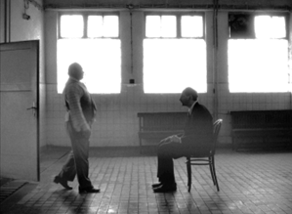
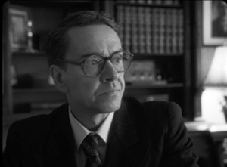
Slovo spisovatele a historika Pavla Kosatíka
Součástí dokumentu AKCE MONACO jsou i komentáře a úvahy spisovatele a historika Pavla Kosatíka.
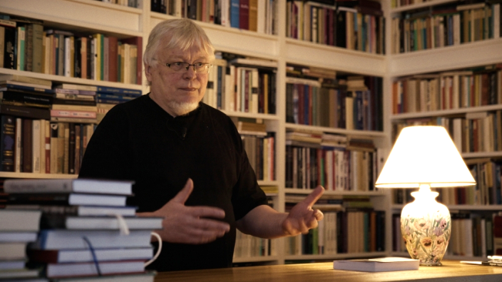
Mezi šedesátkou knih, jejichž jste autorem a kde se převážně věnujete dějinám českým, je i Slovenské století (vyd. 2021), v níž sledujete vývoj slovenské společnosti v letech 1918–1989. Přispělo vaše bádání v této oblasti k zasvěcenějšímu náhledu na události, o nichž vypovídá dokument AKCE MONACO?
České a slovenské dějiny se v posledním století pozoruhodně prolínaly, jedna společnost často zrcadlila druhou. To se týká i doby po nástupu komunistické totality, do níž je film zasazen. Co se jeví nepochopitelné v Česku, může být snáz srozumitelné ve srovnání se Slovenskem a naopak.
Ve snímku říkáte, že rok 1948 a únorový převrat byly skutečným „bodem zlomu“, rozebíráte problém francouzských levicových intelektuálů ovlivněných sovětskou propagandou a hrdinu filmu Manac´ha označujete za idealistického demokrata, který si možná ani neuvědomoval nebezpečí kolem francouzského konzulátu v Bratislavě na přelomu čtyřicátých a padesátých let.Jak si vysvětlujete fakt, že on a jemu podobní vzdělaní a světa znalí intelektuálové nástup totality nevnímali či brutálně podcenili?
Člověk bývá slabý ze dvou nejčastějších důvodů. Buď nechce (nebo nedokáže) srovnat krok se světem a jeho vývojem, přestane se vzdělávat, a nakonec se stane trapnou obětí třeba nějakého populisty. Nebo upadne do opačného extrému, což se někdy stává právě intelektuálům: svět idejí, načerpaný z knih, se jim stane reálnější „realitou“, než svět, ve kterém žijí a kterého se mohou dotýkat. Ve skutečnosti se tím propadnou do světa stínů.
Abychom ale z tehdejších intelektuálů nedělali jen nějaké nemohoucí loutky: prožít dějinné zlomy, na které bylo období let 1938-1948 tak bohaté, bylo tvrdou zatěžkávací zkouškou pro každého. Vemte si třeba jen to, že lidé, kteří se sotva vzpamatovali z jedné světové války, byli vrženi do situace, v níž Stalin pilně chystal válku novou, která měla všechno definitivně rozhodnout. Velká část tehdejších lidí zažila víc strachu a hrůz, než my si dnes umíme představit.
Byli samozřejmě taky lidé, kteří viděli všem těm novinkám až do jater, spisovatelé jako George Orwell, Arthur Koestler a další. I většině z nich se ale to prohlédnutí zdařilo až na základě dřívějšího pomýlení a vystřízlivění z něho. Kéž bychom my, kteří dnes stále žijeme v podstatně jednodušších dobách, dokázali zvládnout tolik jako oni.
Dcera Etiénne Manac´ha Bérénice říká, že podle Sovětů bylo Slovensko „nejproblematičtější částí válečné kořisti“. Proč tomu podle vás tak bylo?
Jedním z hlavních důvodů mohlo být, že z války, povstání atd. vyšli Slováci jako mnohem sebevědomější národ, než jakým byli před rokem 1938. Do té doby o nich mimo ČSR skoro nikdo neslyšel, ale když už za války zažili „svůj“ (po pravdě spíš Hitlerův) stát, mnozí chtěli samostatně pokračovat. Skoro žádný nechtěl, aby se všechno na Slovensku dál organizovalo z Prahy jako před rokem 1938, ale dál už si to představovali každý jinak. Třeba Gustáv Husák si myslel, že když Stalinovi nabídne „sovětské Slovensko“ (a odtrhne je od ČSR), bude diktátor štěstím bez sebe. Ten ale měl už od prosince 1943 smlouvu s prezidentem Benešem, podle které se do sovětské zájmové sféry měla dostat celá republika, takže Husáka nemusel řešit.
Po roce 1945 mnoho Slováků doufalo, že jejich národní a státní samostatnost bude v nějaké formě pokračovat. Což se paradoxně nehodilo nejvíc právě jejich „osvoboditelům“, kteří kladli základy sovětského bloku. V něm mělo platit železné pravidlo: jeden stát – jeden národ – jedna strana. Všechno ostatní bylo zbytečnou komplikací a mělo být vymeteno koštětem. Slovensko, které chtělo být zemí navíc, mělo dostat zvlášť tvrdě za vyučenou.
V osudu E. Manac´ha se odráží osud francouzských levicových intelektuálů té doby. Gymnaziální učitel, angažovaný v odborech, člen komunistické strany, v roce 1937 z ní vyloučený. A v diplomatických službách jen o vlásek uniknuvší smrti z rukou svých ideologických vzor. Lze v jeho příběhu hledat i současné paralely? („Ti, co měli máslo na hlavě, byli pro stranu cenní, protože se neodvážili ozvat.“… „Šlo o to, aby lidé žili ve strachu.“)
Smyslem politických procesů bylo vyvolat všeobecný strach. Lidé měli získat dojem, že sekyra si nevybírá a může zatančit po hlavách kohokoli. Navodit tento dojem se komunistům podařilo. Bylo to podobné jako s nacisty za heydrichiády: ukázat, že nová moc se nezastaví před nikým, může vyvraždit celé vesnice stejně jako zabít generálního tajemníka KSČ. Za protektorátu, stejně jako v padesátých letech, vědomí této absolutní svévole moci společnost paralyzovalo.
Politici ochotní vyvolávat strach se vyskytují skoro v každé době. Dá se tomu bránit, pokud si člověk svůj strach uvědomí, pojmenuje si ho z odstupu. Ten odstup dává šanci se strachem bojovat. Bez něho se ale člověk stává strachu zajatcem, tak jak se v padesátých letech mnoha lidem stalo.
O politických procesech v 50. letech v českých zemích se toho obecně ví vcelku dost, například díky exemplárním případům Milady Horákové nebo Rudolfa Slánského, ale tato dějinná etapa na Slovensku u nás není příliš známá. Existovaly v tomto směru nějaké zásadní odlišnosti v politickém vývoji té doby?
Slovensko bylo po válce mentálně jinde než Česko. Mnohým Čechům se komunismus jevil jako pokračování logického dějinného vývoje: čím víc lidí získává vzdělání, volební právo apod., tím víc se svět postupně demokratizuje a socializuje, věřili. Socialismus je osudem, předpovězenou budoucností lidstva. Na Slovensku se tyto myšlenky podstatněji rozšířily až s příchodem Rudé armády, do té doby, zejména za Slovenského státu, šlo o společnost naopak silně konzervativní.
Rok 1945 to ale změnil. Nesmíme zapomenout, že po porážce Slovenského národního povstání na velké části slovenského území zavládl teror. Rudá armáda se potom celkem logicky jevila spíš jako osvoboditelka než dobyvatelka, což mnohde na Slovensku platí dodnes. Zároveň tam ale volby v roce 1946, na rozdíl od českých zemí, vyhráli nekomunisté. Čili existovaly zde vedle sebe jak prokomunistické sympatie, tak silná nostalgie za Tisovým státem. Společenské a politické rozdíly byly na Slovensku propastnější než v českých zemích.
Co byste vyzdvihl jako odborník na dějiny a na druhé straně i z pohledu historií nepříliš poučeného diváka na filmu AKCE MONACO?
Z té spleti hrůz, definující hlavně padesátá léta, je někdy těžké vyhmátnout podstatu. Řekl bych, že režisér k ní mířil a nakonec dospěl s jistou rukou.
Viktor Schwarcz – producent Cineart TV Prague
Cineart TV Prague je soukromá česká firma specializující se na produkci hraných filmů. Byla založena v roce 1991. Producent Viktor Schwarcz, pracoval v různých produkčních funkcích ve Filmovém studiu Barrandov více než 20 let. Spolupracoval na více než 90 hraných filmech, seriálech a zahraničních zakázkách. Jako vedoucí produkce zde dokončil 15 celovečerních filmů a 2 seriály.
Slovo producenta Viktora Schwarcze
„Ve většině celovečerních dokumentů, které jsem od roku 1998 ve své produkční společnosti Cineart TV Prague realizoval, se na pozadí osudů jejich protagonistů odrážejí československé dějiny dvacátého a počátků jednadvacátého století. Počínaje druhou světovou válkou a holocaustem (Identita ES), přes dobu „reálného socialismu“, normalizace i času po sametové revoluci (Nechte zpívat Mišíka, Jiří Suchý – lehce s životem se prát, Michael Kocáb – rocker versus politik, Za oponou velehor). Nový dokument, na němž se moje produkční společnost podílela – Akce Monaco, má v popředí zájmu samotnou dějinnou epochu – jedno z nejtemnějších období naší novodobé historie – politické procesy padesátých let. Byť dějinné události opět nahlížíme skrze osudy reálných hrdinů, mementem dramatického příběhu z prostředí francouzského konzulátu v Bratislavě na přelomu čtyřicátých a padesátých let minulého století, je sama zrůdná doba. Doba, kdy se pod vlivem sovětských poradců plížila do poválečně rozjitřené společnosti hrůzná totalita. A jsem hrdý na to, že jsem mohl na tak zásadní látce spolupracovat s předním slovenským režisérem Dušanem Trančíkem, legendou mezi československými filmaři své generace“

Jako producent realizoval ve své společnosti Cineart TV Prague filmy:
Pasti, pasti, pastičky (1998 - rež. V. Chytilová), Zpráva putování studentů Petra a Jakuba (2000 – rež. D. Vihanová), Vyhnání z ráje (2001 - rež. V. Chytilová), Divoké včely (2001 - rež. B. Sláma) – debut, Vaterland-lovecký deník (2003 – rež. D. Jařab) – debut, Pusinky (2006 - rež. K. Babinská) – debut, Lištičky (2009 - rež. M. Fornay) – debut, Stínu neutečeš (2009 - rež. L. Kny) – debut, Zemský ráj to napohled (2009 - rež. I. Pavlásková), HLAVA - RUCE - SRDCE (2010 – režie D. Jařab), Poupata (2011 – režie Z. Jiráský) – debut – Český lev za nejlepší film, Můj pes Killer (2013 – režie M. Fornay), Rozkoš (2013 – režie J. Rudolfová), Fotograf (2015 – režie I. Pavlásková), Laputa (2016 – rež. J. Šmíd) – debut, Zloději zelených koní (2016 - režie D. Wlodarczyk), Nechte zpívat Mišíka (2017 dokument - režie J. Němcová), Na krátko (2018 – rež. Jakub Šmíd), Jan Palach (2018 – rež. Robert Sedláček), Vratislav Effenberger aneb Lov na černého žraloka (2018 – režie David Jařab), Pražské orgie (2019 – režie I. Pavlásková), Jiří Suchý – lehce s životem se prát (2019 dokument – režie O. Sommerová), Žáby bez jazyka (2020 – režie M. Fornay), Identita ES (2022 dokument – režie A. Činčerová, Řekni to psem (2022 – režie R. Sedláček), Michael Kocáb – rocker versus politik (2022 dokument - rež. O. Sommerová), Její tělo (2023 – režie Natálie Císařovská), Za oponou velehor (2025 dokument – režie Hana Pinkavová).

Zuzana Mistríková – producentka PubRes
Vystudovala filmovou a divadelní dramaturgii na Vysoké škole múzických umění.V letech 2002-2006 pracovala jako generální ředitelka sekce médií a audiovize na Ministerstvu kultury Slovenské republiky. V letech 2007 až 2013 byla výkonnou viceprezidentkou Slovenské filmové a televizní akademie.
Od roku 2007 působí jako výkonná ředitelka a producentka ve společnosti PubRes.
Jako koproducentka se podílela na filmech Občanský průkaz (r. O. Trojan, 2010), Jako nikdy (r. Z. Tyc, 2013), Místa (r. R. Špaček, 2014), Hmyz (r. J. Švankmajer, 2018), Toman (r. O. Trojan, 2018), Nabarvené ptáče (r. V. Marhoul, 2019), Poslední aristokratka (r. J. Vejdělek, 2019), Bourák (r. O. Trojan, 2020), Chyby (r. J. Prušinovský, 2021), Grand Prix (r. J. Prušinovský, 2022), Bratři (r. T. Mašín, 2023), Aristokratka ve varu (r. J. Vejdělek, 2024), dokumentech: Červená (r. O. Sommerová, 2017), Rekonstrukce okupace (r. J. Šikl, 2021), Janžurka (r. T. Remundová, 2024), Svět mezi námi (r. Marie Dvořáková, 2024) a animovaných filmech Smrtelné historky (r: J. Bubeníček, 2016) a Lichožrouti (r: G. Miklínová, 2017).
Je producentkou krátkého hraného filmu Tanec tygra (r. M. Repka, 2013), krátkých animovaných filmů Music Box (r. Joanna Kožuch, 2019) a Pantopos (r. E. Brandner, 2019), celovečerních dokumentů vlna vs. břeh (r. M. Štrba, 2014), Mečiar (r. T. Nvotová, 2017), Alchymická pec (r. J. Daňhel a A. Oľha, 2020), MEKY (r. Š. Šafránek, 2020), Na značky! (r. M. Pinčíková, 2021), Povolení k pobytu (r. M. Erdevičk, 2022i) a Pozor, padá SNG! (r: J. Durajová a L. Kušnieriková, 2023) a hraných filmů Wilsonov (r: T. Mašín, 2015), Učitelka (r: J. Hřebejk, 2016) a Hodinářův učeň (r: J. Rudolfová, 2019), Ema a Smrtihlav (r: I. Grófová, 2024) a kinohitů MIKI (r: J. Kroner, 2024) a ČERNÁK (r: J. Kroner, 2025),.
Zuzana Mistríková je členkou Evropské filmové akademie, České filmové a televizní akademie a prezidentkou slovenské Asociace nezávislých producentů.
V roce 2020 udělila prezidentka Slovenské republiky Zuzana Čaputová Zuzaně Mistríkové státní vyznamenání Řád Ľudovíta Štúra II. třídy.
Arkaitz Basterra Zalbide – producent PubRes
Jako režisér a scenárista Arkaitz Basterra dokončil filmy, které měly premiéru na MFF v San Sebastian a na MFF v Montrealu V současné době připravuje dva odokumentární seriály. Arkaitz je také filmovým producentem (např. Bod obnovy, r: Robert Hloz, 2023) a specializovaným filmovým konzultantem, který mezinárodním producentům radí v oblasti vývoje scénářů a filmů, mezinárodního financování, mezinárodního prodeje a marketingových strategií. Zároveň je kreativním producentem společnosti Garachico Film Service a poradcem fondu rizikového kapitálu Moby Dick Film Capital, který investuje do mezinárodních filmů s mezinárodním potenciálem a pro globální publikum. V společnosti PubRes se jako producent podílel na dokumentátním filmu Pozor, padá SNG! (r: J. Durajová a L. Kušnieriková, 2023).

Kontakty pro média:
Helena Hejčová hejcova@atlas.cz mobil: 606 464 035
Petr Slavík, petr.slavik@cinemart.cz mobil: 604 419 042

Kontakt na producenta:
Viktor Schwarcz mail: 261711044@iol.cz mobil: 777 220 364

